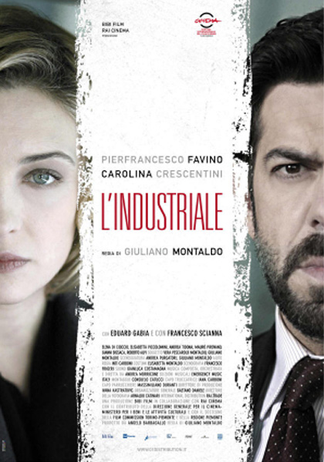
La pellicola inizia con un’inquadratura di un’imbarcazione da canottaggio, che scivola via veloce sull’acqua del Po, in mezzo al verde del parco del Valentino, all’altezza del Castello (ex sede della facoltà di Architettura), mentre le prime parole sono quelle che intercorrono tra il protagonista ed un amico di suo padre.

Il protagonista, Nicola Ranieri, è figlio di un industriale, fondatore e proprietario di una ricca fabbrica meccanica; ricca ma purtroppo ormai agonizzante e destinata al tracollo, se l’erede della ricca e benestante famiglia (alcune scene del film, in cui il protagonista appare mentre pranza da solo, con la servitù in piedi alle sue spalle, in un ambiente sfarzoso, sotto lampadari degni della reggia di Versailles, sono un po’ troppo leziosi) non riuscirà nell’impresa di riconvertire la produzione meccanica nella produzione di pannelli per l’energia fotovoltaica).

Fin dall’inizio (dalle prime parole del dialogo con cui si apre il film) si respira un’atomosfera di fallimento e di incertezza, tipica degli anni che stiamo attraversando ( il dialogo di apertura è proprio incentrato sulle sorti delle industrie occidentali, da quando il terzo mondo ed il primo, si stanno scambiando le rispettive posizioni nella classifica dei paesi sviluppati – il primo mondo rischia di scivolare al secondo posto, ed il terzo mondo sta diventando il primo…).

Si imputa addirittura a Nixon, ed alla sua scelta della diplomazia del ping pong ( quando gli USA aprirono alla Cina , correndo in suo soccorso all’epoca della fine della guerra del Vietnam), l’origine di tutti i guai dell’Occidente, il quale a partire da allora iniziò un suo lento suicidio (che sta culminando oggi nel rischio di un sorpasso tra le grande potenza economica orientale a scapito di quella occidentale), provocato dall’aver consegnato di fatto nelle mani della Cina un’arma (quella produzione industriale), che sta uccidendo tutte le nostre industrie.

Ma torniamo al film, girato a Torino, l’altra protagonista del film, che compare in tutte le sue numerose sfaccettature, perfetta ambientazione di una storia in cui ciò che appare non è mai ciò che realmente è.

E Torino si mostra nella sua bellezza, quella dei suoi ristorante, antichi e moderni, negli scorci fluviali, nelle sue numerose piazze, nelle ville della collina, tra circoli sportivi e case di ringhiera (in particolare all’interno della Cavallerizza), tra fabbriche ormai ridotte a ruderi e quelle dove ancora si vede la presenza operaia, tra palazzi nobiliari diventati sede di prestigiosi istituti bancari e strade, stranamente deserte e bagnate di pioggia, oppure al contrario percorse da fiumi di persone che manifestano per le ragioni più diverse, studenti, professori, operai che stanno perdendo i loro posti di lavoro).

Alcune scene sono girate in piazzetta Maria Teresa, altre sulla tangenziale: Torino appare multiforme. Il protagonista invece appare monocorde, si intestardisce nella sua titanica volontà di farcela da solo a “salvare” la fabbrica che gli ha lasciato in eredità il padre (un vecchio operaio, nel corso di un sincero faccia a faccia con Nicola arriva perfino a dirgli che continuando ad incaponirsi in quel modo, e a non voler scendere a patti con la banca che dovrebbe finanziare l’azienda, a corto di liquidità, tanto da non poter pagare neanche gli stipendi alle maestranze, dimostra che gli stanno a cuore non tanto gli operai e le loro famiglie, quanto il suo posto da padrone); pur di non giungere a compromessi con quello che ritiene un usuraio (cioè la banca), finisce per inscenare una finta trattativa con presunti investitori giapponesi (che sarebbero interessati a rilevare il 49% dell’azienda), per spingere altri investitori (questa volta tedeschi) a concludere la vera trattativa, che si sta trascinando per le lunghe.

Tuttavia la storia “industriale” del protagonista (da cui il titolo del film), ad un certo punto abbandona la trama in iniziale, subisce uno scarto, e resta quasi “prevaricata” dal sentimento di gelosia del protagonista verso la moglie, e dall’intreccio sentimentale tra quest’ultima ed un terzo uomo (un giovane posteggiatore rumeno che lavora in un garage di via Plana, dove Laura parcheggia la sua auto quando si reca al lavoro, in uno studio di architettura e design).

Laura vede lentamente trasformarsi il suo uomo (che appare man mano sempre più lontano da lei, e diverso, un'altra persona, non è più il “ suo Nicola”, di cui è sinceramente innamorata).
Nicola, afflitto da sensi d’inadeguatezza (ovviamente, come in ogni coppia che si rispetti, c’è una suocera nel film, che si comporta proprio come una classica suocera da manuale, che disprezza il genero, ritenendolo un fallito, un incapace, se solo lo si paragona al padre, il quale grazie alle sue qualità, - “….sapeva sempre come fare, da chi andare, a chi rivolgersi, e cosa portare….”commenta ad un certo punto la signora…. ), soffre il confronto col padre, che aveva fatto la fortuna dell’azienda e di tutta la famiglia, mentre tocca a lui ineluttabilmente distruggere la fortuna che gli era toccata in eredità.

Nicola, ossessionato dall’obiettivo di salvare l’azienda paterna, e assediato dagli operai che lo pressano per conoscere il loro destino, oltre che consigliato dall’amico del padre ( gli dice: “ se tuo padre si fosse trovato al posto tuo non ci avrebbe pensato due volte a chiudere l’azienda”), avverte che qualcosa sta turbando anche l’unica certezza che gli è rimasta: il matrimonio. Ma invece di aprirsi con Laura comincia a sospettare di lei e a seguirla di nascosto. A questo punto scopre che la moglie (corteggiata dal giovane garagista rumeno) incontra un altro uomo, e ciò fa scattare la tragedia, quando realizza che (apparentemente) gli sta venendo a mancare anche l’unica persona che credeva in lui. Condizionato da questo abisso che sembra spalancarsi sotto di lui, Nicola annaspa e tira fuori il peggio di sé, offrendo un’ingente somma al rumeno purchè scompaia dalla loro vita..

Le cose improvvisamente sembrano aver preso la piega giusta, l’azienda è stata rilevata dai tedeschi (ma la verità è un’altra), il matrimonio sembra ravvivarsi (ma nel finale scopriremo che si tratta solo di apparenza), il successo sociale viene consacrato in una cena offerta nella villa della collina, a cui partecipano le autorità cittadine, tutte le persone di rango che contano a Torino, tra cui però anche l’operaio (che lo conosce fin da quando portava i calzoni corti, essendo stato uno stretto collaboratore del padre, agli inizi dell’azienda) e la moglie.
Ma alla fine la testardaggine unita alle scelte azzardate del protagonista, che pure ha tentato tenacemente di salvare “capra e cavoli” (vale a dire le apparenze, nel lavoro e nella vita sociale, ma anche i sentimenti genuini, negli affetti matrimoniali), presenta il conti, salato, che conferisce al complesso dell’opera una sfumatura addirittura dostojevskijana.

Vincenzo Vinci Febbraio 2012

